Поисковая работа
В результате поисковой работы организуется сотрудничество школьного музея «Блокадный Ленинград» с ветеранами-блокадниками сёл и деревень Самарской области.
В марте 2020 года организована встреча в музее «Блокадный Ленинград» с ветеранами и учащимися школы села Кошки . В годы Великой Отечественной войны в селе Кошки находился детский дом, в который эвакуировали детей из блокадного Ленинграда. Некоторые из этих детей остались жить в селе. В здании детского дома в наши дни находится школа, с которой начали сотрудничать активисты музея. В мае 2020 года запланирована экспедиция активистов музея в село Кошки.
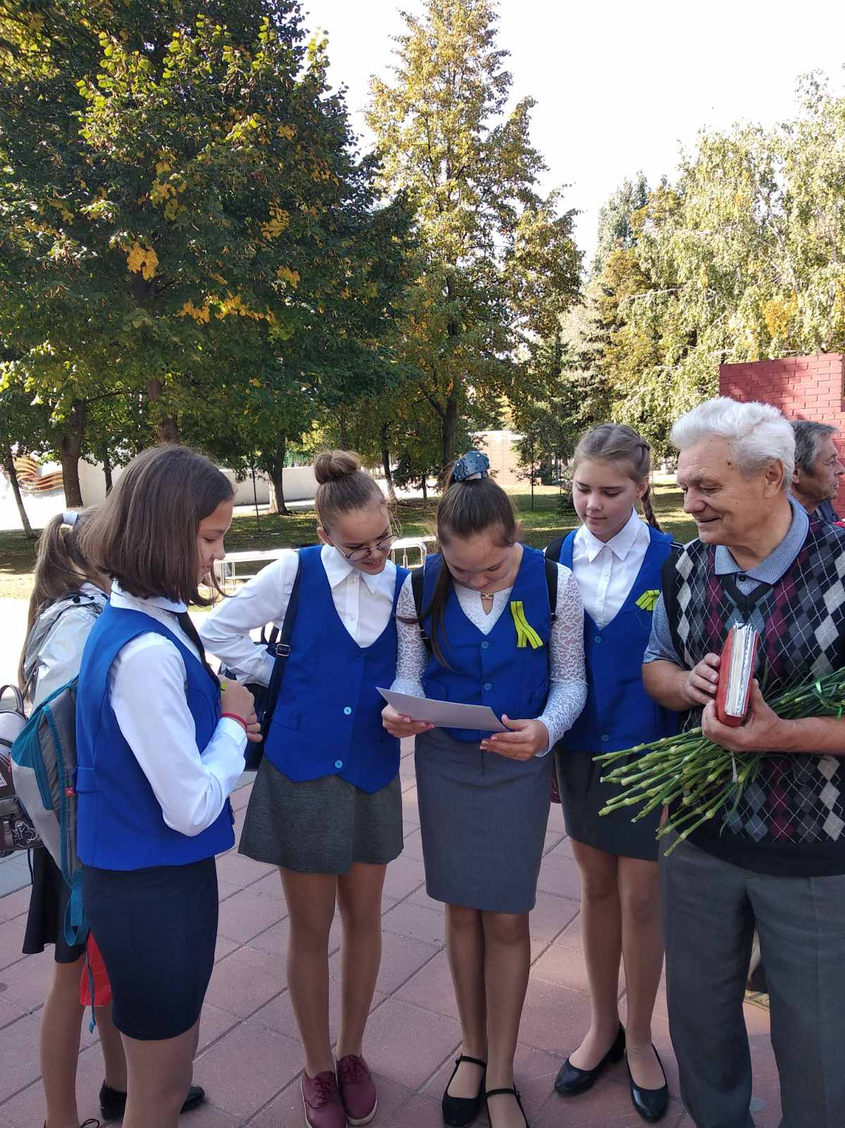
В январе 2019 года методист школьного музея «Блокадный Ленинград» Чижова Татьяна Фёдоровна в составе делегации ветеранов -блокадников посетила город Санкт-Петербург. Самарская делегация участвовала в ряде праздничных мероприятий , посвященных празднованию 75-летия Полного снятия блокады Ленинграда . В Санкт- Петербурге была также организована встреча самарской делегации ветеранов с председателем международной ассоциации общественных организаций блокадников города-героя Ленинград Леоненко Валентиной Ивановной . На этой встрече методист школьного музея рассказала Валентине Ивановне о музее, о работе активистов музея. Председатель передала в дар музею ценную книгу. Методист музея договорилась о сотрудничестве самарского школьного музея «Блокадный Ленинград» с легендарной ветеранской организацией города Санкт-Петербург.
